高绩效团队建设

时间：2020年2月28-29日东莞
费用：3800元/人

新世代的员工价值趋向多元化，如何带领新世代的团队成员在商业环境的复杂和高度竞争的过程中高效的实现团队目标，是每一个领导者需要思考及不断提升的考虑。
商业环境的复杂和高度竞争，使得企业不仅仅只是依赖领导者个人的聪明才智，而必须建立一个适合团队运作的环境，让具有专业及强烈企图心的团队成员能一展所长。而企业要持续成长和发展，解决问题和制定决策都必须透过团队运作来完成。
因此，领导者如何在讯息万变的企业竞争中带领团队成员，领导他们，运用他们的智慧，提升他们的能力，将团队智慧与潜能发挥到极致，将是企业成功之关键。本课程通过运用原理及高效工具的其中关键诀窍，将能更深入的了解团队领导的意义与做法，同时，提升企业绩效，开创组织的创新契机！

课程对象
项目领导人、团队领导人及成员

授课时间：2天12小时

课程大纲
序章：同心协力与团队合作
1、团队的七个基本特征
2、团队合作的核心
3、团队管理的两种状态与两种权力
4、回归团队管理的“原点”
5、团队管理的四大金律与五个标准

高绩效团队第一步：建立团结的领导团队
1、望闻问切——诊断团队发展的阶段
2、做好领头羊——建立核心团队信任的基本要领
3、三个方法，激发建设性冲突
4、勇于承诺，负起责任并互相督促
5、聚焦结果导向，信任建立要诀
检查表：领导团队是否团结一致

高绩效团队第二步：打造高效团队执行力
1、团队协作
2、引子案例：大雁群飞的故事-团队协作的重要性
3、案例：天堂和地狱的区别
4、镜子哲学—走出“自我中心主义”
5、准确理解执行的目的
6、执行中的资源整合
7、执行过程控制
检查表：团队执行的七个要素

高绩效团队第三步：充分沟通
1、建立正面稳固的人际关系
2、团队角色与人际沟通
3、团队沟通三部曲：正面态度、倾听表达与积极回馈
4、团队高效沟通之向上沟通
5、团队高效沟通之向下沟通
6、团队高效沟通之平级沟通
7、团队高效的决策沟通
检查表：团队是否能够充分沟通

高绩效团队第四步：克服团队协作的五种障碍
1、团队协作的五种障碍引发的五种结果
2、真正团结一致的团队的五大特征
检查表：团队五种障碍自检表
3、克服团队五种障碍的建议和方法
4、克服团队五种障碍后的团队表现
5、召开富有成效的五种团队会议

王俊华老师
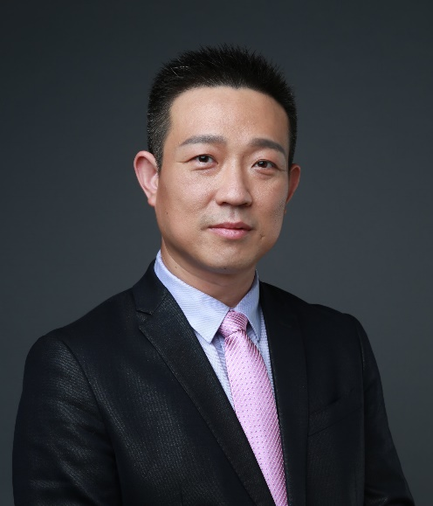
情境实践家课程创始人
深圳企业培训者发展同盟高级顾问
高级职业经理人，
高级人力资源管理师
香港人力资源协会认证讲师
TET资质认证讲师
深圳培训师联合会特聘讲师
香港亚洲商学院副院长、领导力课程特聘导师

个人简介
王俊华老师曾先后在中国兵器集团公司、慧通天下科技股份有限公司、顺誉电子（深圳）有限公司等大中型企业担任中高层管理职务；
先后担任清华大学、北京大学、云南大学、浙工大等高校MBA项目课程特聘讲师；
连续九年担任宁波市政府人社局培训中心领导力课程特聘讲师；
连续九年为中行、建行、招行、兴业、南京银行等国有银行及股份银行提供管理类课程培训；
连续九年中移动、中核集团、中国电信、国家电网、美的集团等大中型企业提供管理类、职业素养类培训。
王老师十三年的企业管理经验，可谓身经百战，集理论与实务于一身，超过千场的企业培训和公开演讲，为企业的可持续发展提供了实际而有效的帮助，赢得了业界良好的口碑和赞誉。

主要研究方向
王俊华老师致力于领导力、职业化领域实效性研究，坚持做最负责任的促动者！王老师在领导力提升、管理基本功、职业竞争力、情境式学习等方面有长期的研究和实践。

授课风格
王俊华老师始终坚持“活动、生动、感动、行动”的四动培训法则，用体验式培训强化学习效果，视频、游戏、小组讨论、情境模拟、经营仿真等诸多方式为所有的学员呈现快乐中成长、学习中收获的培训大餐，让所有的学员在互动中顿悟，在行动中提升。王俊华老师激情生动、发人深省的讲解风格，完备的理论体系，古今中外的丰富案例，幽默风趣的语言穿插，经常带领学员在轻松的氛围中体会深奥的理论。

联系方式：中企联企业培训网
咨询电话：010-62885261 传真：010-62885218
联 系 人：潘宏利 13051501222
电子邮箱：phL568@163.com
网 址：www.zqLpx.com

高绩效团队建设

报名传真：010-62885218 电子邮件：phL568@163.com 咨询电话：010-62885261 潘宏利

参加时间 年 月 日至 日 ,城市名 市
公司名称：
公司地址：
经办人姓名： |  |  | 性别： | 电话：
部门及职务： |  |  | 传真： |  | 电子邮件：
参加人姓名 | 性别 | 职 务 | 手 机/电 话 |  | 电 子 邮 件
您希望的付款方式（请打√）： □ 提前转帐付款 □ 现场缴纳现金
备 注：
- 收到您的报名表后，我们将尽快与您联络，如您一个工作日内未接到我们的任何通知，请及时电话与我们联系确认，谢谢！
- 已报名的企业/个人如有其他原因不能如期参加，请尽早通知本公司，如有已转入的款项我公司可根据报名者意愿将费用转为其他课程费用，或全额退还。

